令和６年３月吉日
第一次試験合格者 各位
公益社団法人 日本技術士会
北陸本部 石川事務所

令和５年度 技術士第一次試験合格者ガイダンスのご案内

拝啓
早春の候、益々ご健勝のこととお慶び申し上げます。
この度は技術士第一次試験合格、誠におめでとうございます。心よりお祝い申し上げます。
今般、金沢市において技術士第一次試験合格者（JABEE認定者等含む）に対するガイダンスを開催いたします。
今後の修習及び第二次試験受験についてのガイダンスですので、ご多忙中とは存じますが、万障お繰り合わせのうえ、ご出席くださいますようお願い申し上げます。
敬具

記

１．日 時 令和６年４月１３日（土）
１４：００～１６：００（受付１３：３０～）

２．場 所 金沢勤労者プラザ ２階 ２０２研修室
（金沢市北安江３－２－２０ TEL：０７６－２２１－７７７１）

３．参加費 令和５年度第一次試験 合格者（JABEE認定者等含む） １,０００円

４．内 容
１３：３０～ 受 付
１４：００～１４：０５ 開会挨拶
公益社団法人日本技術士会北陸本部副本部長 屋敷 弘
１４：０５～１４：３０ 北陸本部の概況
公益社団法人日本技術士会北陸本部副本部長 屋敷 弘
１４：３０～１６：００ 「技術士の資質能力と修習技術者のＩＰＤ」
元 公益社団法人 日本技術士会 修習技術者支援実行委員長 佐藤国仁
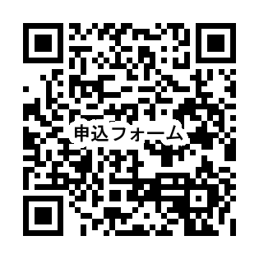
５．ガイダンス出欠及び連絡先入力フォーム

https://forms.gle/HAw593CEmCURvNmY8

ガイダンスの出欠に関わらず、４月５日(金)までに入力をお願いいたします。

６．その他 裏面案内の通り６月８日（土）の１８：００より新・既技術士交流会が開催されます。
こちらについてもぜひご参加ください。
以 上

<<連絡先>> 公益社団法人 日本技術士会北陸本部 石川事務所
裏面あり
〒921-8042 金沢市泉本町2丁目126番地 ㈱日本海ｺﾝｻﾙﾀﾝﾄ内
TEL：076-243-8258 FAX：076-243-0887
E-mail: gijyutsu_ishikawa@nihonkai.co.jp
令和６年３月吉日
第一次試験合格者 各位
公益社団法人 日本技術士会
北陸本部 石川事務所

令和５年度 新・既技術士交流会（技術士合格祝賀会）開催のご案内

拝啓
早春の候、益々ご健勝のこととお慶び申し上げます。
この度は技術士試験合格、誠におめでとうございます。心よりお祝い申し上げます。
さて、多数の合格者を迎え下記の通り盛大に「新・既技術士交流会（技術士合格祝賀会）」を開催いたしますので、皆さまのご参加をお待ちしております。
敬具

記

１．日 時 令和６年６月８日（土）
１８：００～２０：００（受付 １７：３０～）

２．場 所 ＡＮＡクラウンプラザホテル金沢 ３階 鳳（おおとり）
金沢市昭和町１６－３ TEL：０７６－２２４－６１１１

３．会 費 ①新合格者：３，０００円
（既に技術士として登録済みの方で、
新たに技術士第一次試験に合格された方は②の会費です）

②上記以外（会員・非会員）：９，０００円
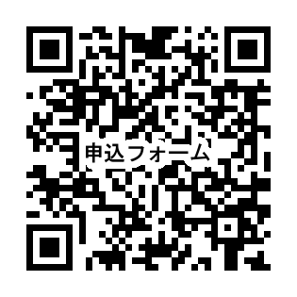
４. 新・既技術士交流会出欠及び連絡先入力フォーム

https://forms.gle/42vjQyKeN2ZNYT6L8

新・既技術士交流会の出欠に関わらず、５月２４日(金)までに入力をお願いいたします。

この案内は、個人情報保護の為に公益社団法人 日本技術士会(統括本部：東京)から発送しています。よって、北陸本部石川事務所では合格者の皆様の連絡先を把握していません。今後は連絡先を入力いただいた方に、日本技術士会等の行事予定の連絡をいたしますので、ご協力をお願いいたします。
また、日本技術士会ホームページ(http://www.engineer.or.jp/)の〔修習技術者〕⇒〔修習技術者とは〕⇒〔修習技術者(会員以外)の連絡先登録〕から連絡先等を登録されますと、全国のセミナー情報等の案内をメールでお知らせします。

<<連絡先>> 公益社団法人 日本技術士会北陸本部 石川事務所
〒921-8042 金沢市泉本町2丁目126番地 ㈱日本海ｺﾝｻﾙﾀﾝﾄ内
TEL：076-243-8258 FAX：076-243-0887
E-mail: gijyutsu_ishikawa@nihonkai.co.jp

